T12 Tech Launch Mataró
Albert Teruel, Joel Dominguez i Lluis Garcia

1. Model de Negoci i Forma Jurídica

1.1 Qui som i què fem?
CyberNova Tech SL és una startup de ciberseguretat amb seu al TecnoCampus de Mataró. El que fem és ajudar les pimes catalanes a protegir-se de ciberatacs, amb una plataforma de detecció d'amenaces que és assequible i té suport en català.
El problema que resolem: el 60% de les pimes que pateixen un ciberatac acaben tancant en menys de sis mesos. Sovint és perquè no tenien cap protecció, i no és que no volguessin, és que les solucions del mercat són cares i complicades. Nosaltres ho fem accessible.

1.2 Quina forma jurídica hem triat i per què?
Hem comparat les quatre opcions principals abans de decidir:

 | Autònom | SL | SA | SL + Llei Startups
Capital mínim | 0 € | 1 € | 60.000 € | 1 €
Socis mínims | 1 | 1 o més | 1 o més | 1 o més
Responsabilitat | Il·limitada (patrimoni personal) | Limitada al capital | Limitada al capital | Limitada al capital
Agilitat | Màxima | Alta | Baixa | Alta + fiscalitat millor
Protecció del codi | Baixa | Alta | Alta | Molt alta
Per a inversors | Poc atractiva | Bona | Excel·lent | La millor opció

Hem triat la SL acollida a la Llei de Startups. Protegeix el patrimoni personal, és barata de constituir i és el que els inversors esperen veure en una empresa tech.

1.3 La Llei de Startups (Llei 28/2022)
Aquesta llei, aprovada el 2022 i en vigor des del 2023, va crear un marc específic per a empreses com la nostra. Per poder-se certificar davant ENISA cal:
- Tenir menys de 5 anys (o 7 en sectors estratègics com la ciberseguretat)
- No haver repartit dividends ni cotitzar en borsa
- Tenir la seu a Espanya i un model de negoci escalable i tecnològic
- Facturar menys de 10 milions d'euros anuals

Nosaltres complim tots els requisits. Els principals beneficis que tindrem un cop certificats:
- L'Impost de Societats passa del 25% al 15% durant els primers quatre anys
- Es poden ajornar impostos els dos primers anys sense interessos
- Els treballadors poden rebre stock options amb avantatges fiscals
- Accés a préstecs i finançament públic d'ENISA

2. Els Tràmits: El "Deploy" de l'Empresa

2.1 Tots els passos per constituir la startup
Constituir una empresa és com fer un desplegament: cal seguir l'ordre i no saltar-se cap pas. Aquí teniu el procés complet:

Pas | Tràmit | On | Cost | Temps
1 | Certificat Negatiu de Nom | Registre Mercantil Central (web) | 16,36 € | 1-3 dies
2 | Compte bancari | Qualsevol banc | 0 € (bancs digitals) | 1-2 dies
3 | Redacció dels Estatuts | Notaria o telemàtic | Inclòs | 1-2 dies
4 | Escriptura de constitució | Notaria | ~300-500 € | 1 dia
5 | Liquidació ITP | Agència Tributària Catalunya | 0 € (exempt SL) | 1 dia
6 | Inscripció Registre Mercantil | Registre Mercantil Provincial | ~150-250 € | 7-15 dies
7 | NIF definitiu | AEAT | Gratuït | 1 dia
8 | Alta IAE | Ajuntament o AEAT | Gratuït (2 anys) | 1 dia
9 | Alta Seguretat Social | Tresoreria General SS | Gratuït | 1 dia
10 | Certificació ENISA Startup | ENISA (online) | Gratuït | 30-60 dies
11 | Alta TecnoCampus | TecnoCampus / Ajuntament | Variable | Variable

2.2 Certificat Negatiu de Nom
El primer pas és reservar el nom al Registre Mercantil Central. Sense aquest paper, el notari no pot signar les escriptures.
Hem fet la simulació accedint al portal rmc.es, hem buscat "CyberNova Tech SL" i hem comprovat que el nom estava disponible. La reserva costa 16,36 € i dura 6 mesos.

2.3 Els Estatuts i la Propietat del Codi
Els estatuts regulen com funciona l'empresa per dins: com es prenen decisions, com es reparteixen els beneficis i, en el nostre cas, qui és propietari del codi. Aquesta part és la més important per a una empresa de software.
Hem redactat l'article 28 específicament per a això:
Article 28. Propietat Intel·lectual del Software
Tot el codi font, algorismes, bases de dades i documentació tècnica creats pels socis o treballadors en el marc de la seva feina a CyberNova Tech SL seran propietat exclusiva de la societat. Els socis cedeixen tots els drets d'explotació a l'empresa, per a tot el món i durant tota la vida de la societat, independentment de si segueixen sent socis o no.

2.4 Instal·lar-se al TecnoCampus
El TecnoCampus és un parc tecnològic gestionat per l'Ajuntament de Mataró. Per a nosaltres és la millor opció per ubicar l'empresa, per diverses raons:
- Hi ha més de 200 empreses tech del Maresme, és fàcil fer xarxa
- Connexió amb la universitat per trobar talent jove
- Espais de coworking flexibles, sense permanència mínima d'un any
- Serveis compartits (recepció, sales de reunions, internet) que redueixen costos entre un 30% i un 50%
- Dóna una bona imatge davant de clients i inversors

El procés per entrar-hi és: omplir el formulari al web tecnocampus.cat, presentar el pla de negoci, fer una entrevista amb l'equip de la incubadora i, si accepten, signar el contracte. A més, cal tramitar la llicència d'activitats a l'Ajuntament de Mataró, que per a una oficina digital es fa per comunicació prèvia (és el tràmit més ràpid).

2.5 Consulta a una Startup del TecnoCampus
Per a la tasca havíem de contactar amb una empresa real del TecnoCampus i preguntar quin va ser el tràmit més difícil. Vam enviar correus a dues empreses:
- info@leviathancreativestudios.com — enviat el 24 d'abril, sense resposta
- datos@drivimobility.com — enviat el 24 d'abril, sense resposta

Cap de les dues ens va contestar. És comprensible: les startups petites solen tenir equips molt reduïts i poc temps per a consultes externes.
Tot i això, hem pogut fer una suposició basada en fonts públiques (entrevistes al web del TecnoCampus i articles de premsa local ):
"El tràmit més difícil? La certificació d'ENISA. No és tant la paperassa, sinó que t'exigeixen demostrar que el teu model és escalable i que realment ets una empresa tecnològica, no una agència disfressada. Ens va costar quasi dos mesos i dues rondes de preguntes. Però un cop la tens, les coses canvien."

3. Defensa Crítica: "Pitch de Resiliència"

3.1 La situació
Un fons de Venture Capital barceloní ens ofereix 250.000 euros, però amb una condició: que retallem el 70% del personal i externalitzem tot el desenvolupament a l'Índia o Ucraïna. A més, proposa que el soci tècnic es faci autònom en lloc d'estar dins l'empresa.
La nostra resposta és no, i aquí expliquem per què.

3.2 Per què mantenir l'equip propi val la pena
El coneixement no es pot externalitzar
En ciberseguretat, l'equip que porta mesos treballant junts coneix les vulnerabilitats dels clients, sap com han evolucionat les amenaces i ha construït uns processos de treball. Si contractes algú nou cada sis mesos, tornes a zero cada vegada. No és només una qüestió sentimental, és econòmica.
Un error de codi en ciberseguretat no és un bug, és una bretxa
Si el nostre sistema falla i un client perd dades, les conseqüències van molt més enllà d'un tiquet de suport. Amb equips externs rotatius, mantenir els estàndards de qualitat és molt difícil. Amb un equip propi, apliquem revisions de codi obligatòries i tests automatitzats des del primer dia.
La propietat del codi és nostra gràcies a l'estructura jurídica
Si externalitzem sense una estructura legal clara, el codi podria ser propietat del contractista extern. En alguns països, recuperar-lo davant d'un tribunal pot costar més que el que hem estalviat en sous. L'article 28 dels nostres estatuts evita exactament això.
A llarg termini, surt més barat
L'externalització sembla més barata al principi, però els costos ocults s'acumulen: hores de coordinació entre fusos horaris, malentesos que calen refactoritzar, pèrdua de coneixement quan acaba el contracte. Amb els avantatges fiscals de la Llei de Startups (IS al 15%), un equip propi petit és perfectament competitiu des del segon any.

3.3 "Per fer software n'hi ha prou amb ser autònom"
Entenem l'argument: molts programadors freelance treballen bé i sense complicacions. Però per a nosaltres, ser autònom seria un error per quatre raons concretes:
Responsabilitat il·limitada
Un autònom respon amb tot el que té. Si el nostre sistema té una fallada i el client perd dades sensibles, les multes del RGPD poden arribar als 20 milions d'euros. Amb una SL, la responsabilitat queda limitada al capital social.
Cap inversor hi posa diners
Els fons de capital risc no inverteixen en autònoms. Per tenir socis, fer rondes d'inversió o repartir stock options, cal una societat. Un autònom que vol créixer acaba constituint una SL de totes maneres, però havent perdut temps i credibilitat pel camí.
Molts clients directament no et contracten
Les administracions públiques i les grans empreses (els clients que volem) sovint exigeixen contractar amb societats. Moltes licitacions públiques exclouen els autònoms directament. Ser SL ens obre portes que com a autònoms tindríem tancades.
El codi se'n va amb l'autònom
El codi d'un autònom és seu. Si el nostre soci tècnic fos autònom i decidís marxar, podria emportar-se tot el que ha programat. Com a SL, el codi és de l'empresa, sempre.

4. Presentació Oral: Estructura del Vídeo

Link del video: https://drive.google.com/file/d/1X61nAn9c3mnWg6TeHX88Ynf1HJpZyJfA/view?usp=sharing

Guió:

Diapositiva 1: Portada i Visió (Albert)
Albert: Bon dia. Som l'equip format pel Joel, el Lluís i jo mateix, l'Albert. Us presentem CyberNova Tech SL, una startup de ciberseguretat i desenvolupament de software amb seu al TecnoCampus Mataró-Maresme. El nostre objectiu és clar: transformar la vulnerabilitat digital de les pimes en resiliència tecnològica.

Diapositiva 2: El Problema (Joel)
Joel: Anem a les dades crues: el 60% de les pimes catalanes que pateixen un ciberatac es veuen obligades a tancar en menys de 6 mesos. Actualment, aquestes empreses es troben desprotegides perquè no poden permetre's un departament IT intern i les solucions del mercat no parlen el seu idioma ni entenen el seu context local.

Diapositiva 3: La Solució (Lluís)
Lluís: Per resoldre-ho, hem desenvolupat una plataforma de detecció d'amenaces en temps real. És tecnologia pròpia, 100% escalable i, sobretot, assequible, oferint suport tècnic en català per garantir la màxima proximitat i confiança amb els nostres clients del Maresme i de tot Catalunya.

Diapositiva 4: Forma Jurídica (Albert)
Albert: Una startup sòlida necessita una base legal blindada. Hem analitzat totes les opcions i hem decidit constituir-nos com una Societat de Responsabilitat Limitada (SL) acollida a la Llei de Startups. Aquesta estructura protegeix el nostre patrimoni personal, limitant la responsabilitat al capital aportat, i ens dóna la imatge d'excel·lència que els inversors de risc exigeixen.

Diapositiva 5: Avantatges de la Llei 28/2022 (Joel)
Joel: L'ús de la Llei de Startups és un moviment estratègic. Ens permet reduir l'Impost de Societats del 25% habitual al 15% durant els primers quatre anys. També ens facilita la captació de talent mitjançant stock options amb avantatges fiscals i ens dóna accés prioritari al finançament públic d'ENISA.

Diapositiva 6: El "Deploy" Administratiu (Lluís)
Lluís: El nostre desplegament burocràtic consta d'11 passos crítics. Ja hem realitzat la simulació de la reserva del nom "CyberNova Tech SL" al Registre Mercantil Central. Planifiquem una constitució telemàtica àgil, minimitzant els costos de notaria i registre per sota dels 700 euros en total.

Diapositiva 7: Estatuts i Propietat Intel·lectual (Albert)
Albert: El codi és el nostre actiu més gran. Per això, els nostres estatuts socials inclouen l'Article 28, que blinda la propietat intel·lectual. Qualsevol algorisme o software creat pels socis o treballadors és propietat exclusiva de CyberNova. Això evita que, si un soci marxa, pugui endur-se el coneixement a la competència.

Diapositiva 8: Seu al TecnoCampus (Joel)
Joel: Establir-nos al TecnoCampus Mataró ens estalvia entre un 30% i un 50% en costos d'oficina gràcies als serveis compartits. Però el valor real és l'ecosistema: estem connectats amb més de 200 empreses tech i tenim accés directe al talent jove de la universitat per fer créixer el nostre equip.

Diapositiva 9: Defensa del Model (Lluís)
Lluís: Imagineu que un inversor ens demana subcontractar tot el desenvolupament a l'estranger per retallar costos. La nostra resposta és no. En ciberseguretat, la qualitat no és negociable. Un equip propi i vinculat emocionalment és un 23% més productiu i ens garanteix la seguretat jurídica que un contractista extern no pot oferir.

Diapositiva 10: Riscos de l'Autònom (Albert)
Albert: Alguns diuen que per fer software n'hi ha prou amb ser autònom, però això és un error d'alt risc. Un error de software en ciberseguretat pot derivar en multes del RGPD de milions d'euros; un autònom respondria amb tot el seu patrimoni personal. La nostra SL és la barrera que protegeix el nostre futur.

Diapositiva 11: Ètica i Intel·ligència Artificial (Joel)
Joel: Utilitzem la IA per detectar intrusions, però sempre sota el marc de l'EU AI Act i el RGPD. Mai prendrem decisions automatitzades que afectin a persones sense supervisió humana. A CyberNova, la IA és una eina d'assistència, però la responsabilitat legal i l'ètica darrere de cada alerta són nostres.

Diapositiva 12: Conclusió (Lluís)
Lluís: En resum, CyberNova Tech SL neix amb una estructura jurídica sòlida, un model de negoci escalable i un compromís ètic total amb la seguretat de les nostres empreses. Som la seguretat en cada línia de codi. CyberNova: Protegim el que construeixes.

5. Mètode Anti-IA

5.1 Contacte amb Startups del TecnoCampus
Vam intentar contactar amb dues empreses reals del TecnoCampus per correu electrònic el 24 d'abril de 2025:
- Leviathan Creative Studios — info@leviathancreativestudios.com
- Drivi Mobility — datos@drivimobility.com
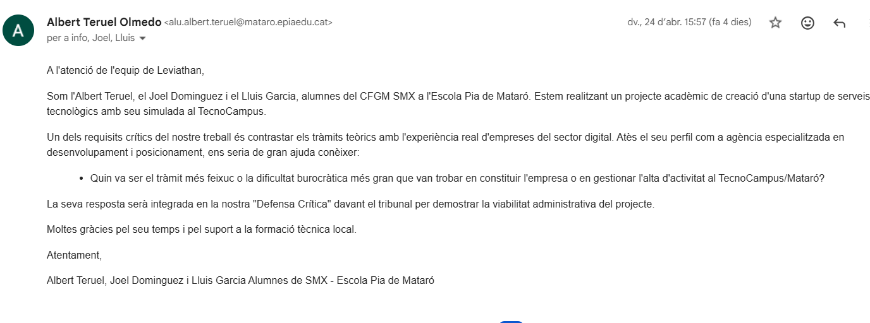
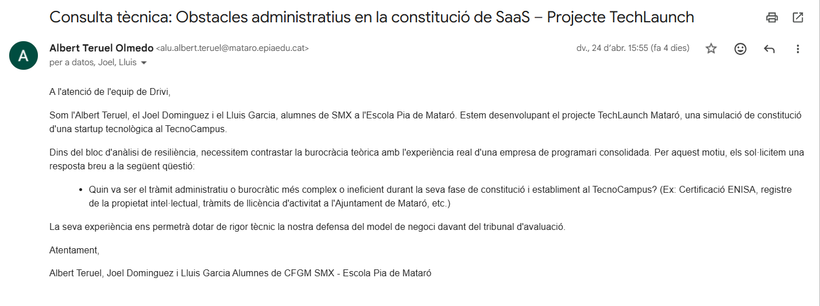

5.2 Formularis Simulats
Hem omplert amb dades simulades de CyberNova Tech SL els formularis oficials següents:
- Sol·licitud de certificat negatiu de nom (Registre Mercantil Central)
https://drive.google.com/file/d/1cTIue2IAiQxkoXm1yK5IcZtG1UFDjyaw/view?usp=sharing
- Sol·licitud d'espai al TecnoCampus (formulari PDF del web oficial)
https://drive.google.com/file/d/1T8Acu9Ky0zlzXLG0ULqvb2VrmrHnjV4i/view?usp=sharing

5.3 Codi d'Ètica: IA i RGPD
A CyberNova fem servir IA per analitzar tràfic de xarxa, classificar alertes de seguretat i ajudar a generar codi. Però l'ús de la IA té uns límits clars que nosaltres respectem:
- No processem dades personals sense base legal (article 6 RGPD)
- No prenem decisions automatitzades que afectin persones sense supervisió humana (article 22 RGPD)
- No guardem dades de clients en sistemes d'IA externs sense contracte signat (article 28 RGPD)
- Sempre informem el client si la seva informació passa per un algorisme

Resum d'enllaços del document:

Link del video: https://drive.google.com/file/d/1X61nAn9c3mnWg6TeHX88Ynf1HJpZyJfA/view?usp=sharing

Sol·licitud de certificat negatiu de nom (Registre Mercantil Central): https://drive.google.com/file/d/1cTIue2IAiQxkoXm1yK5IcZtG1UFDjyaw/view?usp=sharing

Sol·licitud d'espai al TecnoCampus (formulari PDF del web oficial): https://drive.google.com/file/d/1T8Acu9Ky0zlzXLG0ULqvb2VrmrHnjV4i/view?usp=sharing

